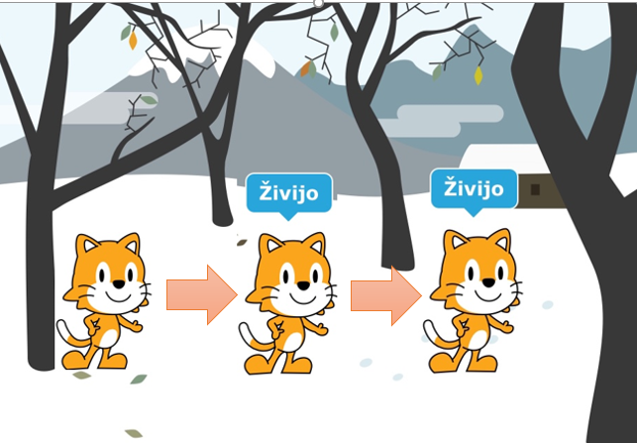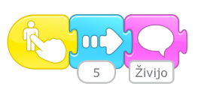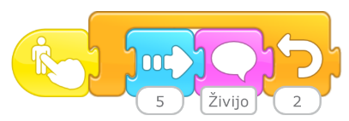

PREMIK, POZDRAV IN PONAVLJANJE.

Spoznajmo ukaz za ponavljanje.

Sedaj pa poskusi celoten program.

Najprej poskusi dani program.